MAATRIKS:
Maatriks – tabelit reaalarvudest, milles on eristatavad read ja veerud ning paigutatud ümarsulgudesse
maatriksi mõõtmed – Maatriksit, millel on m rida ja n veergu nim täpselt (m,n) maatriksiks ning arvupaari (m,n) selle maatriksi mõõtmeteks
Maatriksi järk – Omadus, mis esineb ainult ruutmaatriksil: Näiteks Mat(n) nim n järku maatriksiks
Maatriksi elemendid – reaalarve, milledest maatriks koosneb
Ruutmaatriks –nim maatriksit, kus ridade ja veergude arv on võrdne m=n
ristkülikmaatriks –maatriks, kus mn, st ridade ja veergude arv on erinev
kolmnurkne maatriks- nim maatriksit, kus ühel pool pea- või kõrvaldiagonaali on kõik elemendid nullid.
Diagonaalmaatriks -
ühikmaatriks – nim maatriksit, kus peadiagonaali elemendid on 1-ed ning ülejäänud elemendid on 0-id
Nullmaatriks – nim maatriksit, mille kõik elemendid on 0-id
Vastandmaatriks – Maatriksi A vastandmaatriks on –A, nim maatriksit, mille elementideks on maatriksi A vastandelemendid
transponeeritud maatriks – nimetatakse maatriksit, mis saadakse esialgse maatriksi ridade ning veerdude vahetamise tulemusel.
sümmeetriline maatriks – on selline maatriks, mille korral kehtib võrdus A^{T} = A
kaldsümmeetriline maatriks – on selline maatriks, mille korral kehtib võrdus A^{T} = -A
PERMUTATSIOON:
Kõigi permutatsioonide hulga tähiseks on P(x1, x2, x3…xn)
Permutatsioon – Hulga H = {x1, x2, x3…xn}(Näiteks H = INn) elementide ümberjärjestust, milles hulga H iga element esineb täpselt 1 kord, nim hulga H permutatsiooniks
Loomulik permutatsioon – permutatsioon 1,2,3,…,n
inversioon – Öeldakse, et elemendipaar (ai, aj) moodustab inversiooni, kui selles paaris esimene arv ai on suurem kui aj.
paaritu permutatsioon – permutatsiooni nimetatakse paarituks permutatsiooniks, kui tema inversioonide arv on paaritu
paaris permutatsioon - permutatsiooni nimetatakse paaris permutatsiooniks, kui tema inversioonide arv on paaris
OMADUSED:
1) Hulga INn elementidest saab moodustada n! permutatsiooni
2) Kui permutatsioonis omavahel ära vahetada 2 elementi, siis permutatsioon muudab paarsust
3) kui n>=2, siis permutatsioonide hulgas P_{n} on paaris ja paarituid permutatsioone samapalju, st kumbagi ½n

DETERMINANT:
Determinant – Me nimetame n-järku ruutmaatriksi determindandiks reaalarvu, mida tähistame |X| ja leiame valemiga |X|=
OMADUSED:
1) maatriksi ja transponeeritud maatriksi determinandid on võrdsed
2) maatriksi kahe rea (veeru) äravahetamisel muudab maatriksi determinant märki
3) Kui maatriksi kaks rida (veergu) on võrdsed, siis maatriksi determinant on 0
4) Kui maatriksi mingit rida (veergu) korrutada mistahes arvuga, siis maatriksi determinant korrutub sama arvuga
5) Kui maatriksi mingile reale (veerule) liita mistahes arvuga korrutatud mistahes teine rida (veerg), siis uue maatriksi determinant on võrdne esialgse maatriksi determinandiga
6) Kolmnurksete maatriksite X₁ ,X₂ ,X₃ ja X₄ korral
|X₁|=|X₂| = x₁₁x₂₂…x_{nn} |X₃|=|X₄|= x_{1n}x_{2,n-1…}x_{n1}
MIINOR:
*Determinanti
$M_{m}:=\left|\begin{matrix}x_{i1j1} & x_{i1j2} & \text{.}\text{.}\text{.} & x_{i1\text{jn}} \\ x_{2j1} & x_{i2j2} & \text{.}\text{.}\text{.} & x_{i2\text{jn}} \\ \text{.}\text{.}\text{.} & \text{.}\text{.}\text{.} & \text{.}\text{.}\text{.} & \text{.}\text{.}\text{.} \\ x_{\text{inj}1} & x_{\text{inj}2} & \text{.}\text{.}\text{.} & x_{\text{injn}}\end{matrix}\right|$ nimetame maatriksi m-järku miinoriks
*Miinorit
$M_{m−n}:=\left|\begin{matrix}x_{\text{im}+1\text{jm}+1} & x_{\text{im}+1\text{jm}+2} & \text{.}\text{.}\text{.} & x_{\text{im}+1\text{jn}} \\ x_{\text{im}+2\text{jm}+1} & x_{\text{im}+2\text{jm}+2} & \text{.}\text{.}\text{.} & x_{\text{im}+2\text{jn}} \\ \text{.}\text{.}\text{.} & \text{.}\text{.}\text{.} & \text{.}\text{.}\text{.} & \text{.}\text{.}\text{.} \\ x_{\text{injm}+1} & x_{\text{injm}+2} & \text{.}\text{.}\text{.} & x_{\text{injn}}\end{matrix}\right|$ nimetame miinori M_{m} täiendusmiinoriks
*märgiga varustatud täiendusmiinorit nimetatakse miinori M_{m} algebraliseks täiendiks
Laplace teoreem – Olgu X n-järku ruutmaatriks ja selliselt, et i₁<i₂<…<i_{m}, siis maatriksi X determinant |X| võrdub kõigi selliste korrutistega, mille üheks teguriks on fikseeritud ridade i₁…i_{m} toetuv m-järku minor ja teiseks teguriks on tema algebraline täiend, summaga st |X|=
*Valemit |X|=x_{1k}X_{1k} + x_{2k}X_{2k} +…+x_{nk}X_{nk} nim determinandi |X| arendiseks k-nda rea järgi

TEOREEM MAATRIKSITE KORRUTAMISE DETERMINANDIST:
*Sama järku ruutmaatriksite korrutise determinant võrdub nende maatriksite korrutisega
X,Y Mat(n,n) => |XY|=|X||Y|
*kehtivad valemid:
|XY^{T}|=|X||Y| ja |X^{T}Y| =|X||Y|

PÖÖRDMAATRIKS:
Pöördmaatriks – Me nimetame n-järku maatriksi A pöördmaatriksiks sellist n-järku maatriksit X, mis rahuldab kahte maatriks võrrandit: AX=E ja XA = E
Regulaarne maatriks - |Y|0
Singulaarne maatriks – (|Y|=0)
OMADUSED:
*Kui n-järku maatriksil A leidub pöördmaatriks, siis nii maatriks A kui ka tema pöördmaatriks on regulaarsed
*Maatriksi ja tema pöördmaatriksi determinandid on teineteise pöördarvud
*Kui ruutmaatriksil on olemas pöördmaatriks, siis ainult 1

VEKTORRUUM (ÜLE REAALARVUDE HULGA):
Nullelement – Kehtivad seosed x+0=x ja 0+x=x
Vektorite vahe – Vaheks nimetatakse elemendi ja vastandelemendi summat: x-y = x+(-y)
Vastandelement – Kehtivad seosed x + (-x)=0 ja (-x)+x=0

VEKTORRUUMI ALAMRUUM:
*Nimetame vektorruumi V mittetühja alamhulka Q tema alamruumiks, kui Q on V tehete – liitmise ja arvuga korrutamise - suhtes vektorruum (üle reaalarvude)
*Olgu mIN ja a_{1,} a₂, …,a_{m} vektorruumi V elemendid. Hulka L(a_{1,} a₂, …,a_{m})=
={x=ξ₁a₁+ ξ ₂a₂ + … + ξ _{m}a_{m}| ξ ₁, ξ_{2…} ξ_{m} }
*Vektorruumi V tehted on teheteks tema alamhulgal Q, kui:
1) iga x,y korral summa x+yQ
2) iga λIR ja iga x korral λx
*Mingid näited:
1) Vektorruum V on iseenda alamruum
2) Vektorruumi V nullelemendist koosnev alamhulk{0} on vektorruumi V alamruum
3) olgu a Siis hulk {x=λa : λ} on vektorruumi V alamruum
VEKTORSÜSTEEM:
Vektorsüsteem – Elementide a_{1,} a₂, …,a_{m} komplekti { a_{1,} a₂, …,a_{m}}, kus on fikseeritud elementide järjekord, nimetame elementide a_{1,} a₂, …,a_{m} poolt moodustatud vektorsüsteemiks
Vektorvõrrand – võrrand kujul ξ₁a₁+ ξ ₂a₂ + … + ξ _{m}a_{m} , kus ξ ₁, ξ_{2…} ξ_{m} on otsitavad
Vektorvõrrandi 0 lahend – lahendikomplekt ξ₁=0, ξ₂=0… ξ_{m} =0
Vektorsüsteemi alamsüsteem – $\left\{a_{i_{1}},a_{i_{2}}\text{.}\text{.}\text{.}a_{i_{k}}\right\}$
Vektorsüsteemi lineaarne sõltuvus (sõltumatus) – kui vektorvõrrandil ξ₁a₁+ ξ ₂a₂ + … + ξ _{m}a_{m} on rohkem kui 1 lahend (on ainult 1 lahend)

VEKTORRUUMI BAAS:
Vektorruumi baas – vektorruumi elementidest moodustatud vektorsüsteem {e₁,e₂…e_{n}}
lõpmatumõõtmeline vektorruum – Vektorruum, millel puuduvad baasid
Lõplikumõõtmeline vektorruum – Vektorruum, millel on baasid olemas
Mõõtmed – Elementide arv vektorruumi basis
Vektori koordinaadid – kordajad x₁,x₂…x_{n} avaldises x=x₁e₁ + x₂e₂ +…x_{n}e_{n}
*elementide koordinaadid igal baasil määratakse üheselt
TEOREEM: Elementide liitmisel, lahutamisel ja arvuga korrutamisel tuleb elementide koordinaadid vastavalt liita, lahutada ja sama arvuga korrutada
Baasiteisenduse maatriks:
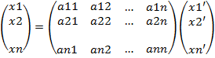
LINEAARVÕRRANDISÜSTEEM:
Homogeenne LVS – vabaliikmed on 0-id
Mittehomogeenne LVS – 1 vabaliige on 0ist erinev
LVS üldlahend – fikseeritud reaalarvude komplekt x1 = α1 jne…
LVS erilahend – Fikseeritud reaalarvude komplekt kui nende arvude asendamisel süsteemi võrranditesse tundmatute asemele same samasused
Lahenduv LVS – Kui leidub vähemalt 1 lahend
Vastuoluline LVS – Kui süsteemil puuduvad lahendid
Elementaarteisendused:
1) tema mistahes võrrandi korrutamist nullist erineva reaalarvuga
2) tema mingile võrrandile teise mistahes arvuga läbikorrutatud võrrandi liitmist
Vabad tundmatud – muutujad, mis üheski reas ei osutu juhtelementideks
CRAMERI PEAJUHT:
Crameri peajuht – Öeldakse, et on tegemist Cr. Peajuhuga, kui LVS-is on tundmatuid ja võrrandeid sama palju ning süsteemi maatriks on regulaarne
SUUNATUD LÕIKUDE VEKTORRUUM:
kidunud lõik – juhtum, kus lõigu algus ja lõpp punkt langevad kokku
Seotud vektor – Lõik, millel on fikseeritud alguspunkt
seotud nullvektor – Seotud vektor, mille algus ja lõpp-punkt langevad kokku
seotud vektori pikkus – nimetame teda määrava lõigu pikkust
vastandvektor – Seotud vektorit nimetame seotud vektori vastandvektoriks
kolineaarsed seotud vektorid – Kui kaks vektorit on omavahel paralleelsed
OMADUSED:
1) iga seotud vektor on kolineaarne iseendaga
2) kui seotud vektor on kolineaarne teise seotud vektoriga ja teine oma korda kolmandaga, siis on ka esimene seotud kolmandaga
3) kui üks seotud vektor on kolineaarne teise seotud vektoriga, siis teine seotud vektor on kolineaarne esimesega
samasuunalised (erisuunalised) seotud vektorid – kui vektorid a ja b on kolineaarsed ning nende suund on sama (suund on vastupidine)
seotud vektori ekvivalents – kui kaks vektorit on omavahel võrdete pikkustega, paralleelsed ja samasuunalised
OMADUSED:
1) iga seotud vektor on ekvivalentne iseendaga
2) Kui esimene seotud vektor on ekvivalentne teisega ning teine kolmandaga siis on ka esimene ja kolmas seotud vektor omavahel ekvivalentsed.
3) Kui üks seotud vektor on ekvivalentne teise seotud vektoriga, siis on ka teine ekvivalentne esimesega.
Vabavektor ehk vektor – Hulga E elemendid
nullvektor -
vektorite summa –
Vektori pikkus – Tähistame || ning nimetatakse suvalis seotud vektori pikkust
Kollineaarsed(1), samasuunalised(2) ja vastassuunalised vektorid(3)
1) 2) 3)
komplanaarsed vektorid – (tasandil) kui neid vektoreid määravad lõigud on paralleelsed mingi tasandiga
Sirge reeperid:
E₁ : {}
E₂ : {}
E₃ : {} Baasid: E₁, E₂ ja E₃
ristbaas – kui temasse kuuluvad vektorid on paarikaupa risti ja pikkusega 1
ristreeper – kui temasse kuuluv baas on ristbaas
parema (vasaku) käe baas – Kui seotud vektori pööre lühemat teed pidi toimub ümber punkti K seotud vektorini toimub kellaosuti liikumisele vastupidises suunas (kellaosuti liikumise suunas)
parema (vasaku) käe reeperiks – kui temasse kuuluv baas on parema käe (vasaku käe) baas
Punkti kohavektor - , kus O on ruumi reeperi alguspunkt
vektori ristkoordinaadid – vektori koordinaadid ristbaasi suhtes
punkti ristkoordinaadid – punkti koordinaadid ristreeperi suhtes
vektori parema käe (vasaku käe) koordinaadid - Vektori koordinaadid parema käe (vasaku käe) baasi suhtes
rööplüke: {} {}
SKALAARKORRUTIS:
skalaarkorrutis – nim reaalarvu
OMADUSED:
1) nullvektoriga = 0 (omadus 17.1)
2)kommutatiivne: =
3) Skalaarkorrutamine ja ristprojektsioon on seotud:
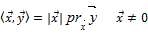
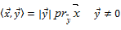
4) $x_{1},x_{2},$
$\left\langle \vec{x_{1}}+\vec{x_{2}},\vec{y}\right\rangle =\left\langle \vec{x_{1}},\vec{y}\right\rangle +\left\langle \vec{x_{2}},\vec{y}\right\rangle$
VEKTORKORRUTIS:
Parema (vasaku) käe kolmik – kui vaadelduna punktist A₃ toimub seotud vektori pööre seotud vektorini lühemat teed pidi kellaosuti liikumise suunale vastupidises suunas (kellaosuti liikumise suunas)
vektorkorrutis - Vektorite E₃ vektorkorrutiseks, mida tähistatakse abil, nim vektorit mis määratakse 3 tingimusega:
1) | | = ||||sin(,)
2) | |
3) vektorsüsteem on parema käe kolmik
OMADUSED:
1)vektorsüsteem on lin sõltuv =>
2)vektorkorrutamine on kaldsümmeetriline:
3) kommutatiivne:
kahele vektorile ehitatud rööpkülik:
S_{rk} (,)= | |
= $\left(\left|\begin{matrix}x2 & x3 \\ y2 & y3\end{matrix}\right|;−\left|\begin{matrix}x1 & x3 \\ y1 & y3\end{matrix}\right|;\left|\begin{matrix}x1 & x2 \\ y1 & y2\end{matrix}\right|\right)$
SEGAKORRUTIS:
segakorrutis: =
OMADUSED:
1) segakorrutamine on lineaarselt sõltuv
2)mittekomplanaarse vektorsüsteemi {} vektoritele ehitatud rööptahuka ruumala V_{rt} ()on võrdne:
V_{rt} () =$\left\{\begin{matrix}\vec{x}\vec{y}\vec{z} \text{kui} \text{on} \text{parema} \text{käe} \text{kolmik} \\ −\vec{x}\vec{y}\vec{z} \text{kui} \text{on} \text{vasaku} \text{käe} \text{kolmik}\end{matrix}\right.$
3)segakorrutamine oleneb vektorite järjekorrast järgmiselt:
= = -
4) kehtivad valemid:
= sama ka kui x1 ja x2 asemel on y1 ja y2 ning z1 ja z2
5) Kehtivad valemid: =
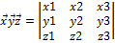
SIRGE VÕRRAND:
Sirge võrrandid:
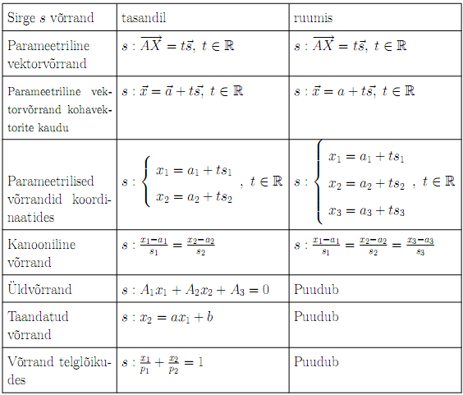
poolus – suvaline punkt O $∈$ E
*Punkti kohavektor pooluse O suhtes nimetatakse vektorit $\vec{\text{OX}}$
Sirge sihivektor – üldvõrrandist (-B;A)
Sirge normaalvektor – Üldvõrrandist (A;B)
*Sirget, mis läbib reeperi alguspunkti O ja mille sihivektoriks on vektor$\vec{e_{i}}$, nimetame koordinaatteljeks. Punkti O ja $\vec{e_{i}}$poolt määratud koordinaattelge nimetame O$\vec{e_{i}}$-teljeks ehk x_{i} -teljeks.
reeperi suhtes üldasendis olev sirge – Me ütleme, et tasandil olev sirge on reeperi suhtes üldasendis, kui ta ei läbi reeperi alguspunkti ja ei ole paralleelne kummagi koordinaatteljega
TASANDI VÕRRAND:
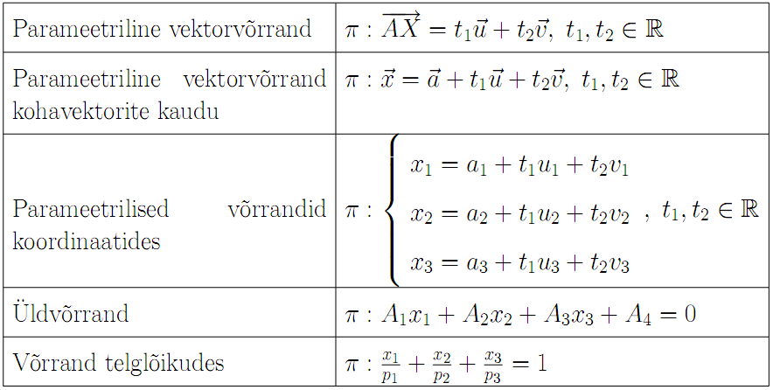
Tasandi riht – tasandit määrav lineaarselt sõltumatu vektorsüsteem
Normaalvektor – vektor, mis on tasandiga risti, üldvõrrandist $\vec{n}=$(A;B;C)
Koordinaattasand -
Üldasendis olev tasand – me ütleme, et tasand on üldasendis, kui ta ei ole paralleelne mitte ühegi koordinaatteljega ning ei läbi reeperi alguspunkti.
PUNKTI KAUGUS SIRGENI VÕI TASANDINI:
Punkti kaugus sirgeni (tasandil)
$d(K,s)=\frac{\left|{\text{Ak}}_{1}+{\text{Bk}}_{2}+C\right|}{\sqrt{A^{2}+B^{2}}}$
Punkti kaugus sirgeni (ruumis)
$d(K,s)=\frac{\sqrt{{\left|\begin{matrix}k_{2}−a_{2} & k_{3}−a_{3} \\ s_{2} & s_{3}\end{matrix}\right|}^{2}+{\left|\begin{matrix}k_{1}−a_{1} & k_{3}−a_{3} \\ s_{1} & s_{3}\end{matrix}\right|}^{2}+{\left|\begin{matrix}k_{1}−a_{1} & k_{2}−a_{2} \\ s_{1} & s_{2}\end{matrix}\right|}^{2}}}{\sqrt{s_{1}^{2}+s_{2}^{2}+s_{3}^{2}}}$
Punkti kaugus tasandini:
$d(K,π)=\frac{\left|{\text{Ak}}_{1}+{\text{Bk}}_{2}+{\text{Ck}}_{3}+D\right|}{\sqrt{A^{2}+B^{2}+C^{2}}}$
NURK KAHE SIRGE, KAHE TASANDI VÕI TASANDI JA SIRGE VAHEL:
Valemid nurga arvutamiseks ristreeperis koordinaatide kaudu. Valemite tuletuskäigud.
Nurk kahe sirge vahel:
cos(s₁,s₂) = $\frac{\left|\left\langle \vec{s_{1}},\vec{s_{2}}\right\rangle \right|}{\left|\vec{s_{1}}\right|\left|\vec{s_{2}}\right|}$
Nurk kahe tasandi vahel:
cos(π₁,π₂) = $\frac{\left|\left\langle \vec{n_{1}},\vec{n_{2}}\right\rangle \right|}{\left|\vec{n_{1}}\right|\left|\vec{n_{2}}\right|}$
Nurk sirge ja tasandi vahel:
sin(s,π) = $\frac{\left|\left\langle \vec{s},\vec{n}\right\rangle \right|}{\left|\vec{s}\right|\left|\vec{n}\right|}$
ELLIPS:
Ellips – Punktihulka {X} nim ellipsiks tasandil E₂, kui selle hulga iga punkt X rahuldab võrrandit |F₁X| + |F₂X|=2a
Ellipsi kanooniline võrrand:
$\frac{x^{2}}{a^{2}}+\frac{y^{2}}{b^{2}}=1$
Antud punktiga sümmeetriline punkt mingi sirge suhtes:
me nimetame punkti K’ sümmeetriliseks punktiga K sirge l suhtes, kui sirglõik KK’ on risti sirgega l ning punktid K ja K’ asuvad teine teiselpool sirget l ning on võrdsel kaugusel sirgest l
Antud punktiga sümmeetriline punkt mingi punkti suhtes:
Me nimetame punkti K’ sümmeetriliseks punktiga K punkti A suhtes, kui punkt A poolitab lõigu KK’
Antud joon sümmeetriline mingi sirge (punkti) suhtes:
Me nimetame joont γ sümmeetriliseks mingi sirge (mingi punkti) suhtes, kui joone γ iga punkt K korral ka K sümmeetriline punkt K’ selle sirge (selle punkti) suhtes asub joonel γ
Ellipsi fookused – punkte F₁ ja F₂ nim ellipsi fookusteks F($±C$; 0) C:=½|F₁F₂|
Ellipsi ekstsentrilisus – arvu e = $\frac{c}{a}$
Fokaalparameeter – ellipsi kõrgus fookuste kohal p = $\frac{b^{2}}{a}$
Fokaalraadius – ellipsi mistahes punkti kaugus fookusteni
Sümmeetriatelg – Sirgeid, mille suhtes joon on sümmeetriline
Joone tipud – Joone lõigepunkt sümmeetriatelgedega
Ellipsi teljed – Ellipsi samal sümmeetriateljel asuva tipupaari poolt välja eraldatud lõigud ja nende pikkused
HÜPERBOOL:
Kanooniline reeper, hüperbooli kanooniline võrrand, selle tuletamine. Hüperbooli fookused, harud, sümmeetriateljed, keskpunkt ja tipud. Joone asümptoot. Hüperbooli ekstsentrilisus, fokaalparameeter, fokaalraadiused, juhtsirged, teljed, poolteljed, asümptoodid.
Hüperbool – punktihulka {X} tasandil E₂, nimetame hüperbooliks, kui selle hulga iga punkt X rahuldab võrrandit $\left|\left|F_{1}X\right|−\left|F_{2}X\right|\right|=2a$
Hüperbooli kanooniline võrrand:
$\frac{x^{2}}{a^{2}}−\frac{y^{2}}{b^{2}}=1$
Hüpooli (ellipsi) kanooniline reeper – {0;$\vec{e_{1},}\vec{e_{2}}$}
Hüperbooli imaginaarsed e ebatipud – punktid B₁(0,-b) ja B₂(0,b)
Hüperbooli harud – 2 tükki, millest hüperbool koosneb
hüperbooli reaaltelg (imaginaartelg) – Hüperbooli samal sümmeetriateljel asuvat tipupaari (ebatipupaari) poolt välja eraldatud lõik ja tema pikkus
joone asümptoot – Joon, mille kaugenemisel lõpmatusse tema kaugus mingist sirgest läheneb 0-le
Hüperbooli kaldasümptoodid:
l₁ : x₂ = $\frac{b}{a}x_{1}$ l₁ : x₂ = $−\frac{b}{a}x_{1}$
hüperbooli ekstsentrilisus – arvu e = $\frac{c}{a}$
fokaalparameeter – Hüperbooli raadius fookuste kohal
fokaalraaduis – Hüperbooli mistahes punkti kaugus fookusteni
ELLIPSI, HÜPERBOOLI JUHTSIRGED:
l₁ : $x_{1}=−\frac{a}{e}$ l₂ : $x_{1}=\frac{a}{e}$
PARABOOL:
Parabool – Tasandi selliste punktide hulk, mille iga punkt on võrdsel kaugusel sirgest l ja punktist F
parabooli fookus – F; ning fookuse koordinaadid F$\left(\frac{p}{2};0\right)$
parabooli juhtsirge – sirge l x₁ = $−\frac{p}{2}$
Parabooli kanooniline võrrand: $x_{2}^{2}=2{\text{px}}_{1}$
parabooli fokaalparameeter – parabooli kõrgus fookuse kohal; parabooli korral p
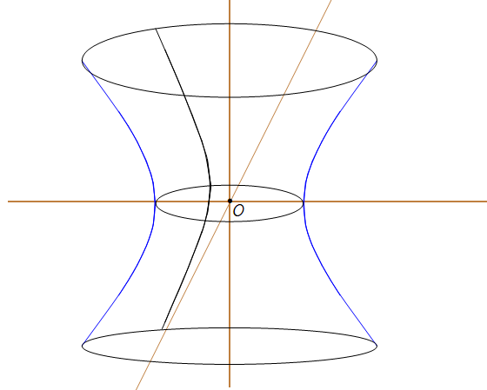
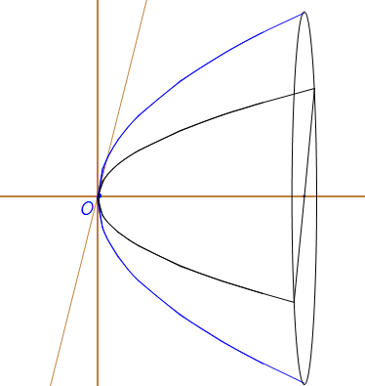
TEIST JÄRKU PINNAD:
pöördpind – Pind, mis tekib joone γ pöörlemisel ümber sirge s nii et joone γ iga punkt M kirjeldaks pöörlemise käigus ringjoone raadiuseda d(M,s) tasandil π_{M}
ruumi kokkusurumine x₁x₃-tasandi suhtes: nim ruumi punktide asukoha sellist muutmist, kui ruumi mistahes punkt X(x,y,z) viiakse ruumi punktis X’(x’,y’,z’) valemitega
x₁’= x₁ x₂’ = kx₂ x₃’= x₃ kus k on suvaline fikseeritud konstant
Ellipsoid : $\frac{x^{2}}{a^{2}}+\frac{y^{2}}{b^{2}}+\frac{z^{2}}{c^{2}}=1$
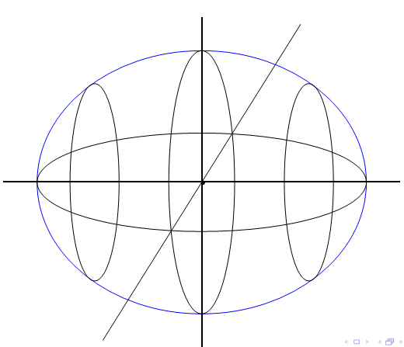
kahekatteline hüperboloid:
$\frac{x^{2}}{a^{2}}+\frac{y^{2}}{b^{2}}−\frac{z^{2}}{c^{2}}=−1$
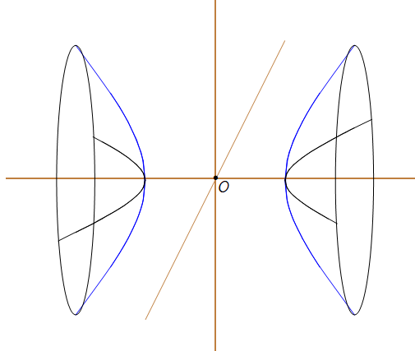
ühekatteline hüperboloid :
$\frac{x^{2}}{a^{2}}+\frac{y^{2}}{b^{2}}−\frac{z^{2}}{c^{2}}=1$
Elliptiline paraboloid:
$\frac{x_{1}^{2}}{p_{1}}+\frac{x_{2}^{2}}{p_{2}}=2x_{3}$
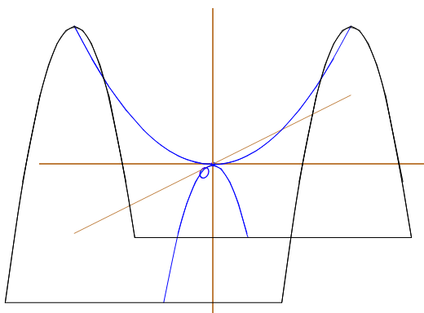
Teist järku koonus:
$\frac{x^{2}}{a^{2}}+\frac{y^{2}}{b^{2}}−\frac{z^{2}}{c^{2}}=0$
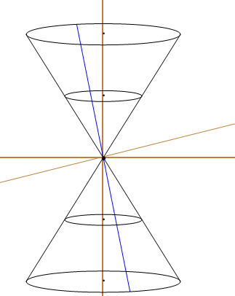
Hüperboolne paraboloid:
$\frac{x_{1}^{2}}{p_{1}}−\frac{x_{2}^{2}}{p_{2}}=2x_{3}$
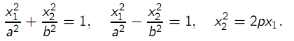
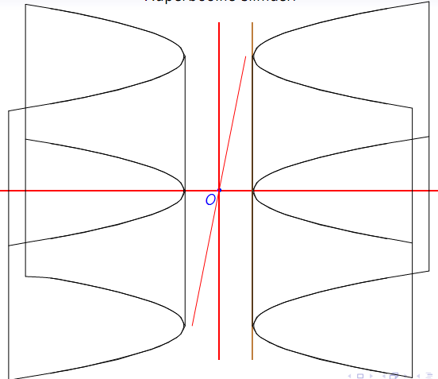
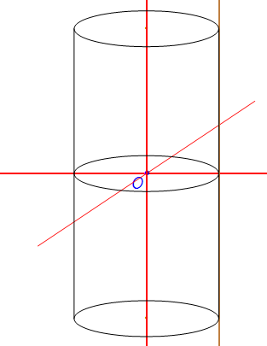
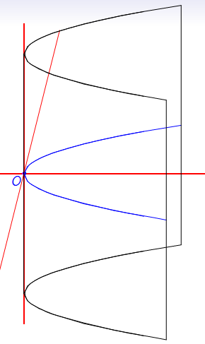
Elliptiline, hüperboolne, paraboolne silinder:
Paraboolne:

